后台登录界面: <http://120.77.232.37/game> 账号 esmjkf 密码 esmjkf

代理登录接口: <http://120.77.232.37/game/agent>

超级代理:

账号 超级管理员

密码 888888

一级代理注册:

[http://120.77.232.37/game/agent/add]( http://120.77.232.37/game/agent/add)

公司代理注册 http://120.77.232.37/game/agent/proxy

上传公告栏

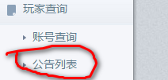

查看玩家反馈:: 